EDITAL LEILÃO Nº 01/2021
LEILÃO PARA VENDA DE EXCEDENTE DE PRODUÇÃO DE BOVINOS, OVINOS E CAPRINO DO INSTITUTO FEDERAL FARROUPILHA – CAMPUS ALEGRETE
PROCESSO N.º 23215.001381/2021-67

ANEXO IV - Modelo de documento autorização para retirada de bens

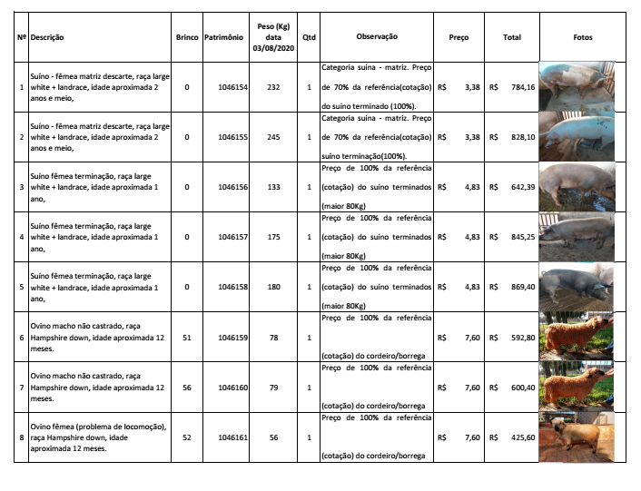
A Diretora Geral do IFFar Campus Alegrete, com base: na Lei nº 8.666/1993, no resultado do Leilão nº 01/2021 Processo nº e no comprovante de pagamento da Guia de Recolhimento da União – GRU, AUTORIZA ____________________________, inscrito no CNPJ/CPF sob o nº ____________________, portador do RG nº ___________________, a efetivar a retirada dos seguintes bens semoventes:

<tabela>

O prazo para retirada dos bens e suas condições estão dispostas no Edital.

Alegrete/RS, xx/xx/xxxx

Carimbo e Assinatura

